Расширение добавляет корзину в список номенклатуры, что позволяет оформлять заказы и накладные прямо из списка товаров.
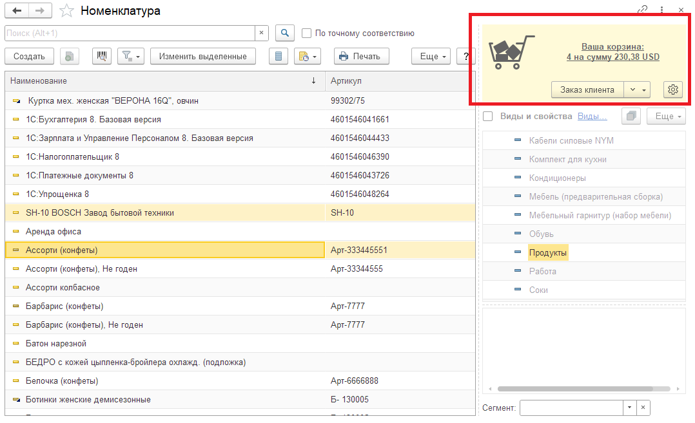
Добавлять товары в корзину можно или из контекстного меню
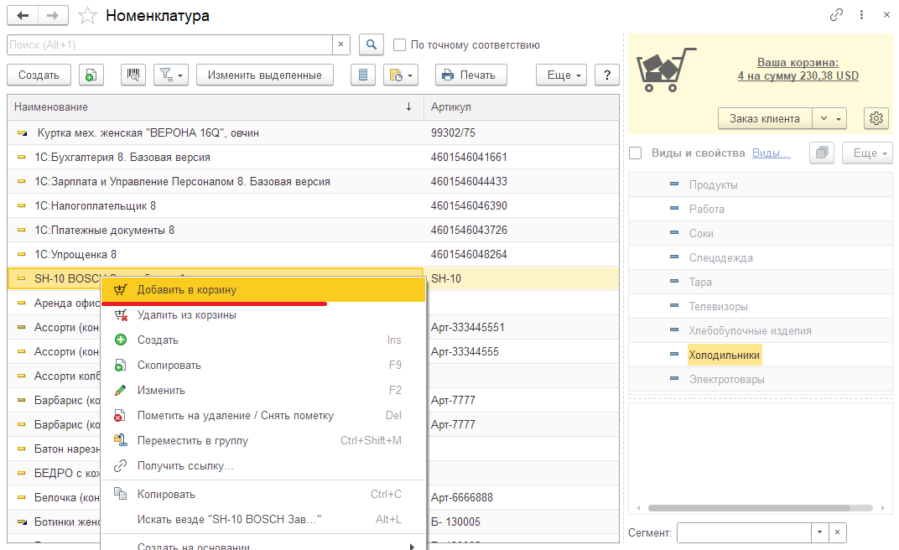
Или перетащив товары из списка на картинку с тележкой.
Для удаления товара из корзины можно воспользоваться кнопкой «Удалить из корзины»
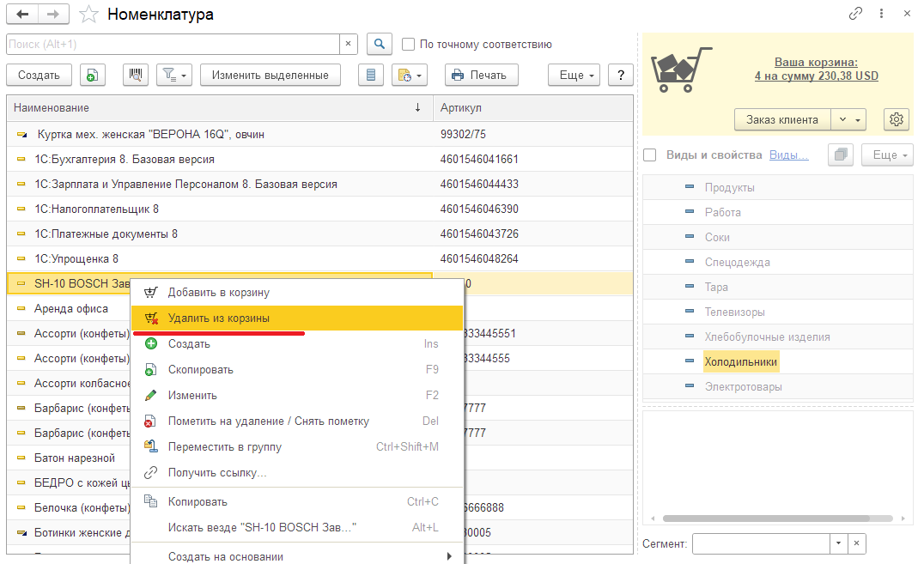
Нажав на корзину можно открыть ее и при необходимости отредактировать вручную
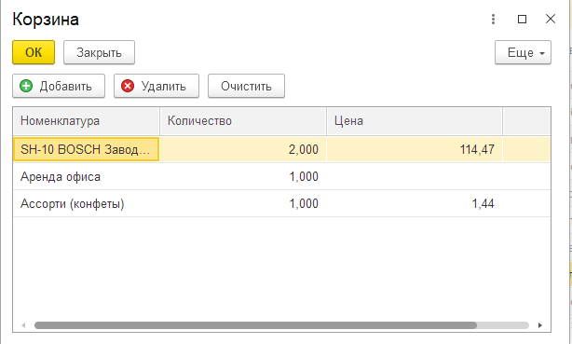
По умолчанию товар в корзину добавляется с количеством равным единице. Но если в настройках установить галочку «Запрашивать количество», то при добавлении товара в корзину можно будет сразу ввести необходимое количество.
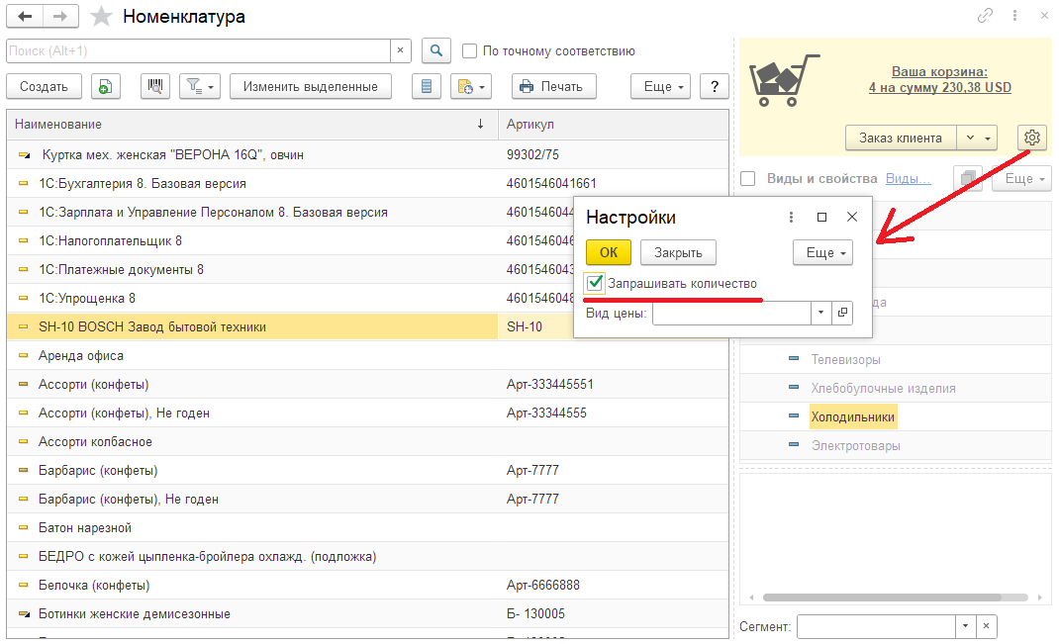
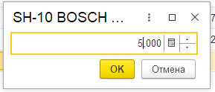
Также в настройках можно задать вид цены, в соответствии с которым будет заполняться цена товара
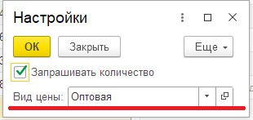
После заполнения корзины можно прямо из списка номенклатуры создать нужный документ. Доступны следующие виды документов:
- Заказ клиента
- Реализация товаров и услуг
- Заказ поставщику
- Приобретение товаров и услуг
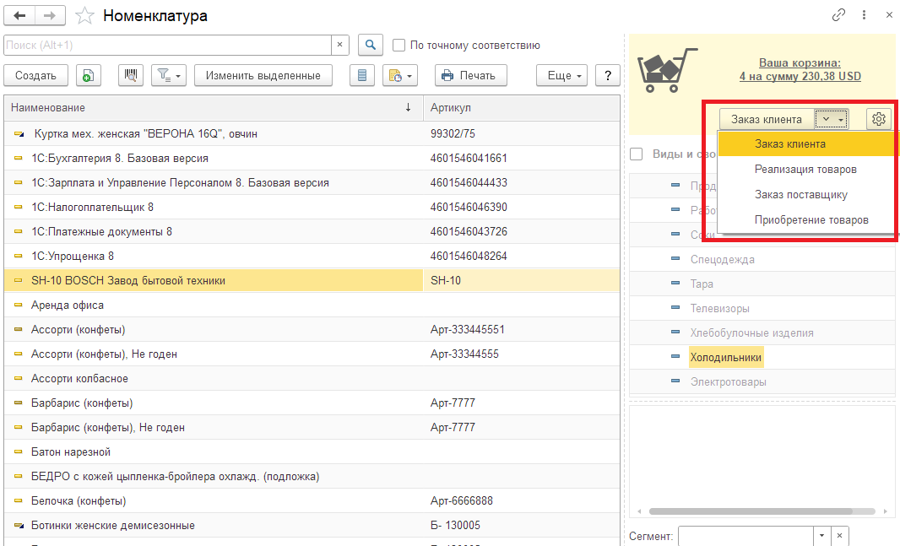
Для корректной работы расширения нужно снять галку Безопасный режим:
